Урок 3 - Задание 2
Проверка соответствия XML-документа
на соответствие схеме DTD
Задание

Проверить XML-документ на соответствие схеме DTD. В случае наличия несоответствия исправить документ.
Содержимое схемы:
<!ELEMENT TOVARS (TOVAR+)>
<!ELEMENT TOVAR (NAIM)>
<!ATTLIST TOVAR PRICE CDATA #REQUIRED>
<!ATTLIST TOVAR CUR CDATA #FIXED 'RUB'>
<!ATTLIST TOVAR DESCRIPTION CDATA #IMPLIED>
<!ELEMENT NAIM (#PCDATA)>
Содержимое XML документа
<?xml version="1.0" encoding="windows-1251" ?>
<TOVARS>
<TOVAR CUR=”RUB” PRICE=”20”>
<NAIM>Бензин</NAIM>
</TOVAR>
<TOVAR>
<NAIM>Керосин</NAIM>
<PRICE>40</PRICE>
</TOVAR>
</TOVARS>

После загрузки XML документа и схемы DTD в рекактор XMLPad, выполняется проверка соответствия схемы и структуры документа (меню XML, пункт Validate). Найденные несоответствия отображаются в нижнем окне редактора (рис. 9)
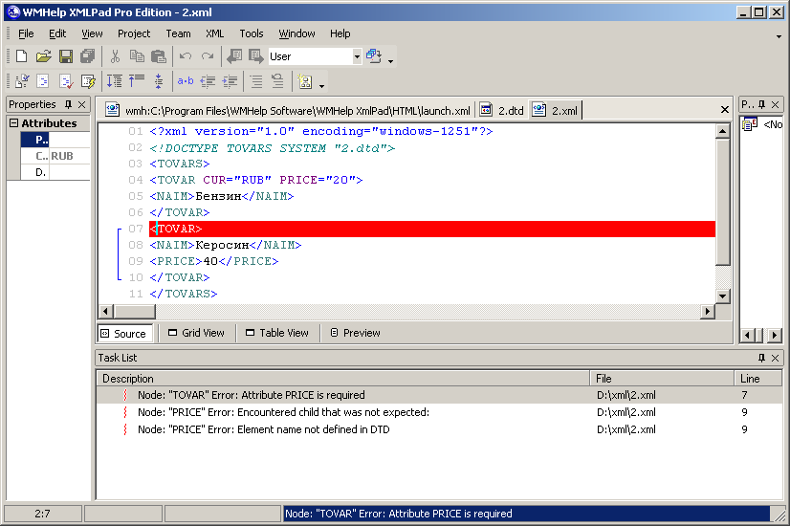
Рис. 9
Первая ошибка найдена на строке 7, строка выделена красным цветом. В элементе TOVAR отсутствует атрибут PRICE. Для устранения этой ошибки потребуется создать атрибут PRICE, значением которого будет значение дочернего элемента PRICE. Элемент PRICE подлежит удалению. После выполненных изменений документ примет вид, показанный на рис. 10.
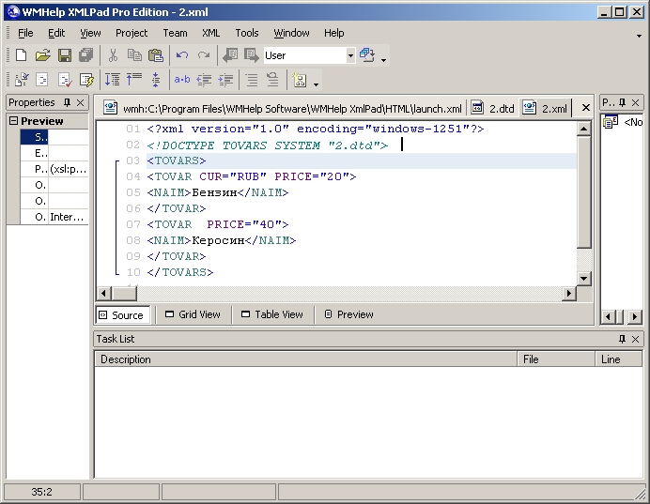
Рис. 10
При проверке соответствия структуры документа и схемы DTD ошибок не обнаружено (рис. 11)
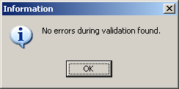
Рис. 11
Вид документа при просмотре в браузере показан на рис. 12.
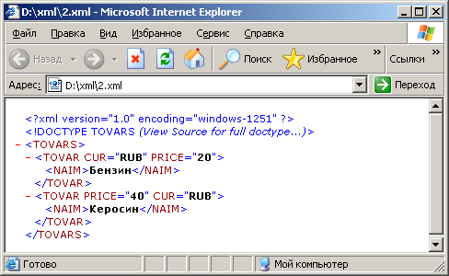
Рис. 12
Как видно из рис. 12, при просмотре в браузере атрибут CUR у второго элемента TOVAR появился автоматически по причине объявления его в схеме DTD как FIXED.

